**Как добавить отправителя письма в контакты Outlook**

**Подробности**

Категория: [Макросы в Outlook](http://macros-vba.ru/makrosy/outlook)

 Опубликовано: 10 Июнь 2013

При получении письма в Microsoft Outlook, можно добавить отправителя этого письма в контакты (в адресную книгу). Сделать это можно разными способами, как при помощи стандартных средств Outlook, так и программно, при помощи макроса VBA для Outlook.

***Как добавить отправителя письма в контакты Outlook 2007 стандартными средствами?***

Для того чтобы добавить отправителя письма в контакты Outlook стандартными средствами приложения, необходимо выбрать письмо, затем правой кнопкой мыши кликнуть на имени отправителя в области чтения и из контекстного меню выбрать пункт "Добавить в контакты Outlook".

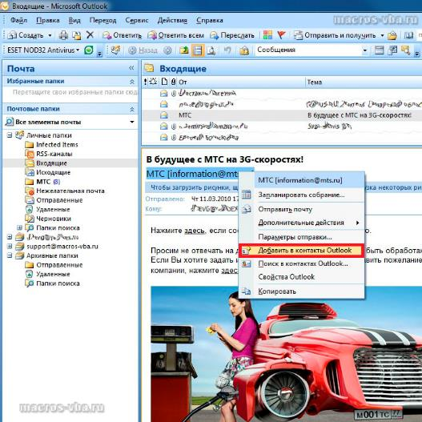

***Добавление отправителей писем в контакты макросом Outlook***

При помощи макроса VBA для Outlook можно всех отправителей писем из заданной папки добавить в контакты (в адресную книгу Outlook). Ниже приводится листинг макроса, перебирающего все письма в заданной папке и добавляющего отправителей этих писем в контакты, предварительно разделив полное имя отправителя письма на имя, отчество и фамилию. Если в указанной папке с входящими письмами от одного отправителя есть несколько писем, то макрос создаст дубликаты контактов. Как удалить дубликаты контактов - тема для отдельного разговора.

01.Option Explicit

02.Sub Dobavlenie\_otpraviteley\_pisem\_v\_kontakty()

03.'макрос перебирает все письма из папки "Входящие"

04.'и добавляет отправителей писем в контакты

05.Dim myOutlook As New Outlook.Application

06.Dim myNamespace As Outlook.NameSpace

07.Dim myFolder As MAPIFolder

08.Dim myMailMsgs As Outlook.Items

09.Dim MailMsg As Object

10.Dim NewContact As ContactItem

11.Dim iSenderName As String

12.Dim iEmail As String

13.Dim iFirstName As String

14.Dim iMiddleName As String

15.Dim iLastName As String

16.Dim vhod1 As Integer

17.Dim vhod2 As Integer

18.

19.Set myNamespace = myOutlook.GetNamespace("MAPI")

20.Set myFolder = myNamespace.Folders("Личные папки")

21.'имя папки верхнего уровня

22.Set myMailMsgs = myFolder.Folders("Входящие").Items

23.'имя дочерней папки

24.On Error Resume Next

25.For Each MailMsg In myMailMsgs

26.iSenderName = MailMsg.SenderName

27.iEmail = MailMsg.SenderEmailAddress

28.vhod1 = InStr(iSenderName, " ")

29.vhod2 = InStrRev(iSenderName, " ")

30.iFirstName = Left(iSenderName, vhod1)

31.iLastName = Right(iSenderName, Len(iSenderName) - vhod2)

32.iMiddleName = Mid(iSenderName, vhod1, vhod2 - vhod1)

33.Set NewContact = myOutlook.CreateItem(olContactItem)

34.With NewContact

35..Email1Address = iEmail

36..FirstName = iFirstName

37..LastName = iLastName

38..MiddleName = iMiddleName

39..Save

40.End With

41.Next MailMsg

42.Set myOutlook = Nothing

43.End Sub

Для того, чтобы перенести этот программный код на свой компьютер, наведите курсор мыши на поле с программным кодом, нажмите на одну из двух кнопкок knopka_view_source в правом верхнем углу этого поля, скопируйте программный код и вставьте его в модуль проекта на своем компьютере (подробнее о том, [*как сохранить программный код макроса*](http://macros-vba.ru/knigi/vba/62-kak-sohranit-kod-macrosa)).